相位噪声基础及测试原理和方法
来源：微波射频网 作者：罗德与施瓦茨公司
摘要：相位噪声指标对于当前的射频微波系统、移动通信系统、雷达系统等电子系统影响非常明显，将直接影响系统指标的优劣。该项指标对于系统的研发、设计均具有指导意义。相位噪声指标的测试手段很多，如何能够精准的测量该指标是射频微波领域的一项重要任务。随着当前接收机相位噪声指标越来越高，相应的测试技术和测试手段也有了很大的进步。同时，与相位噪声测试相关的其他测试需求也越来越多，如何准确的进行这些指标的测试也愈发重要。
1、引言
随着电子技术的发展，器件的噪声系数越来越低，放大器的动态范围也越来越大，增益也大有提高，使得电路系统的灵敏度和选择性以及线性度等主要技术指标都得到较好的解决。同时，随着技术的不断提高，对电路系统又提出了更高的要求，这就要求电路系统必须具有较低的相位噪声，在现代技术中，相位噪声已成为限制电路系统的主要因素。低相位噪声对于提高电路系统性能起到重要作用。
相位噪声好坏对通讯系统有很大影响，尤其现代通讯系统中状态很多，频道又很密集，并且不断的变换，所以对相位噪声的要求也愈来愈高。如果本振信号的相位噪声较差，会增加通信中的误码率，影响载频跟踪精度。相位噪声不好，不仅增加误码率、影响载频跟踪精度，还影响通信接收机信道内、外性能测量，相位噪声对邻近频道选择性有影响。如果要求接收机选择性越高，则相位噪声就必须更好，要求接收机灵敏度越高，相位噪声也必须更好。
总之，对于现代通信的各种接收机，相位噪声指标尤为重要，对于该指标的精准测试要求也越来越高，相应的技术手段要求也越来越高。
2、相位噪声基础
2.1、什么是相位噪声
相位噪声是振荡器在短时间内频率稳定度的度量参数。它来源于振荡器输出信号由噪声引起的相位、频率的变化。频率稳定度分为两个方面：长期稳定度和短期稳定度，其中，短期稳定度在时域内用艾伦方差来表示，在频域内用相位噪声来表示。
2.2、相位噪声的定义
IEEE standard 1139-1988：以载波的幅度为参考，在偏移一定的频率下的单边带相对噪声功率。这个数值是指在1Hz的带宽下的相对噪声电平，其单位为dBc/Hz。该定义最早是基于频谱仪法测试相位噪声，不区分调幅噪声和调相噪声。
IEEE standard 1139-1999：单边带相位噪声L(f)定义为随机相位波动单边带功率谱密度S_{φ}(f)的一半，其单位为dBc/Hz。其中S_{φ}(f)为随机相位波动φ(t)的单边带功率谱密度，其物理量纲是rad²/Hz。 该定义基于鉴相器法测量相位噪声，使载波降频变换为接近直流，高噪声下，会引起L(f)和S_{φ}(f)之间显著的差异。
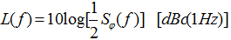
3、CW信号相位噪声的测试原理及方法
3.1、频谱仪测试法
3.1.1、直接频谱分析（Marker Function）
该方法按照相位噪声的基本定义，首先测量中心载波的信号功率，然后测量某一频偏处噪声功率，最后做计算即可得到相位噪声值。
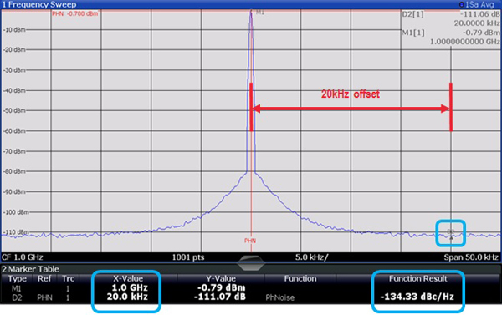
3.1.2、频谱仪自动测试（Phase Noise）
该方法还是基于频谱仪测试载波功率和噪声功率，但是可以自动进行测试，并显示出完整的测试曲线，频偏范围可以自由设定，操作简便快捷，精准度比频谱仪直接测试法要高，测试速度要快。
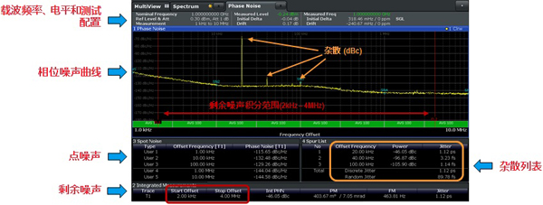
总之，频谱仪法测试相位噪声均基于频谱测试的结果进行相位噪声的计算，该测试法无法区分调幅噪声和相位噪声，灵敏度受仪器固有的相位噪声限制，无载波抑制，测量范围受分辨率滤波器形状因子限制，动态范围有限等缺点；但是，该方法测试设置简单、快捷，频率偏移范围大，可测试很多信号源的特性，比如：杂散发射、邻信道功率泄漏、高次谐波；并且可以直接显示相位噪声曲线（当调幅噪声忽略不计时）。
3.2、鉴相器测试法
3.2.1、鉴相器测试原理
鉴相器法是采用被测信号源与一同频参考信号源进行鉴相，鉴相器输出信号经低通滤波器和低噪声放大器后输入到频谱仪或接收机中。
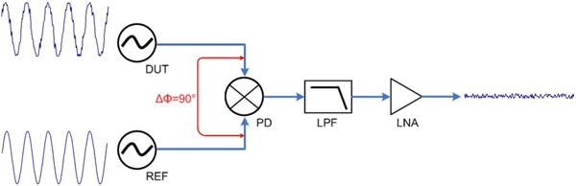
鉴相器输入信号两路正交信号：
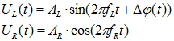
鉴相器的输出信号U_{IF}(t)：
经低通滤波，并假定ƒ_{L}= ƒ_{R} ，得到：
对于小的相差， 简化得到：
3.2.2、延迟线测试法
延迟线法是把被测信号分成两路，一路信号经过延迟线后与另一路经过一个移相器移相后的信号进行鉴相，然后再滤波放大分析。延迟线的作用是将频率的变化转化为相位的变化，当频率变化时，将在延迟线中引起相位正比例的变化。双平衡混频器将相位变化转化为电压变化。
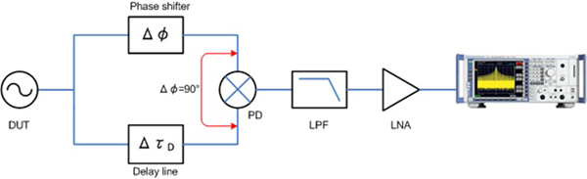
该测试方法具有载波抑制、调幅噪声测试功能，测试时不需要额外的参考源，不需要信号同步，频率漂移不再是问题。但是该测试方法高频时损耗较大，使得测试灵敏度较低，而且测试时需要校准，操作较为复杂。
3.2.3、锁相环测试法
由于振荡器的相位跳动，90度的相位偏移并不能时刻稳定。因此需要引人锁相环路对相位进行锁定，以保证两路信号相位稳定的相差90度。
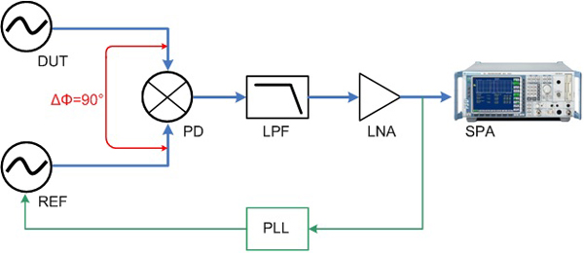
由于锁相环路的引入会对相位噪声测量带来影响，在环路带宽内，振荡器的相位噪声将会被改善，因此在测量过程中需要对环路带宽内的相位噪声进行修正。通过锁相环的环路带宽特性，可以计算出环路增益，从而可以对测量结果进行修正。
鉴相器法测试相位噪声具有很多优点。
其中一个重要优点是鉴相后信号的载波被抑制，接收机的中频增益与载波电平无关，因此可以大大提高相位噪声的测试灵敏度。另外，可以采用低噪声放大器对鉴相后的信号进行放大，从而可以降低测量接收机的噪声系数，从而进一步提高其测试灵敏度。
同时，对于信号中同时存在的AM噪声和相位噪声。可以通过调整两路信号的相位差，使鉴相器可以分辨AM噪声和相位噪声。如果两路鉴相信号相位相差90°，则鉴相后输出对AM噪声的抑制可以高达40dB，当两路鉴相信号相位相差 0° 时，则输出结果仅有AM噪声。
该测试方法的另一优点是，相位噪声的测试不在受参考源的限制，因为可以选择非常好的相位噪声的源作为测量的参考。
该测试方法还可以采用双DUT法进行相位噪声的测量，当存在两个相同的高性能被测信号源时可以采用该方法，测量结果需要做3dB的修正。
但是，对于该测试方法也有相应的局限性，该方法设置相对复杂，测量前有时需要做测试校准和PLL参数计算；相对频谱仪方法来说，鉴相器法的测量频偏范围较窄。同时，由于信号源特性除了相位噪声指标外，还需要测量如谐波特性，杂散特性，邻信道抑制比等指标，而该方法则无法完成这些测量，还需要用频谱仪功能来实现。
3.3、数字相位解调测试法
针对以上测试方法的不足，目前最新的相位噪声测试的方法为数字相位解调法。该测试方法可以直接进行I/Q解调测量, 转换为S_{f}(f), 再计算L(f)。数字相位解调法无鉴相器和锁相环，所以不需要进行环路带宽修正，可以简化校准过程。该测试方法可以测量CW相位噪声，脉冲相位噪声，附加相位噪声，脉冲附加相位噪声等多项指标。同时该测试方法具有极低的参考源相位噪声、高速互相关，可以明显提高测试的灵敏度。并且可以在大信号存在时测量小电平信号的相位噪声。
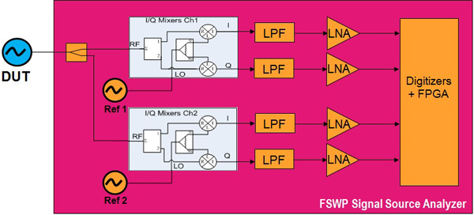
4、脉冲信号相位噪声测试原理和方法
脉冲调制信号的频谱包含了中心谱线和不同PRF处的谱线。根据相位噪声的定义，测试脉冲调制信号的相位噪声就需要针对不同脉冲调制参数对被测信号进行滤波。
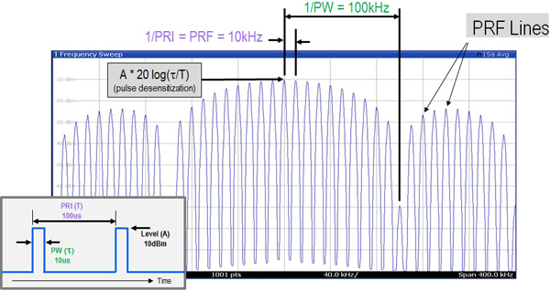
4.1、鉴相器法
与使用鉴相器法测试CW信号的相位噪声相比，测试脉冲信号的相位噪声指标就需要PRF滤波。对PRF滤波也有明确的要求：PRF滤波器必须带内平坦度好、边缘陡峭；不同的PRF频率需要不同的PRF滤波器；PRF滤波器必须在PRF/2之内有平坦的通带，在PRF之外有很大衰减；同时PRF滤波器衰减了PRF馈通，总之该PRF相当复杂，实现起来很困难，操作也比较复杂。
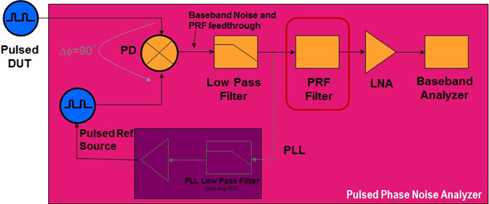
4.2、数字相位解调法
数字相位解调法得益于强大的数字处理能力，测试脉冲调制信号的相位噪声实现起来就比较简单，该测试方法具有与CW信号相位噪声测试相同的结构框图，没有鉴相器，无需对参考信号进行脉冲调制。PRF滤波器和脉宽加时间门在DSP中实现，易于处理不同PRF，无需复杂的校准，也可实现脉冲附加相噪的测量。
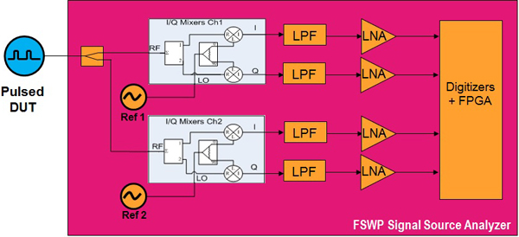
使用数字相位解调法测量脉冲信号的相位噪声首先采用零扫宽自动检测脉宽和周期，检测到脉冲信号之后可以自动的根据脉宽设置时间门长度，根据周期设置最大频偏，然后进行测试。最大可测量频偏为PRF/2，并且测试时间与连续波时相同。测试效率较高，操作相对比较简单、方便。
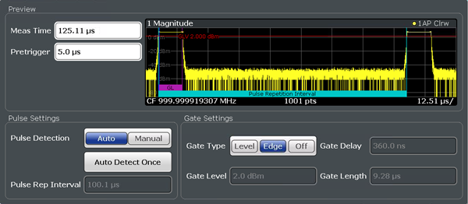
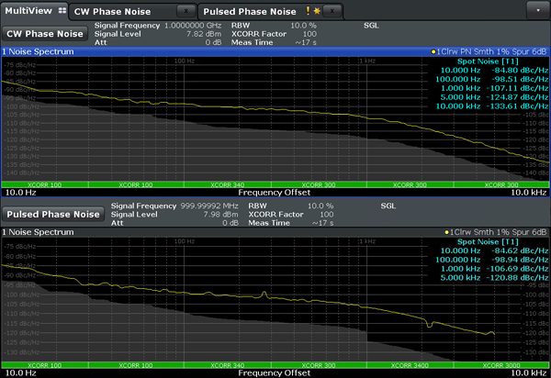
5、其他相关测试
5.1、附加（残余）相位噪声的测试原理和方法
所谓附加相位噪声是指由器件或电路附加的相位噪声。例如放大器，上、下变频器等。
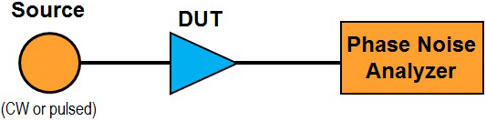
直接使用频谱分析仪或者具有鉴相器法测试功能的信号源分析仪测试附加相位噪声时，一般都需要使用外部信号源和移相器，信号源和移相器指标的好坏会直接影响测试结果，并且实际操作非常复杂（需要精准的调节移相器的相位），由于附加相位噪声指标一般来说都比较低，所以该测试方法测试的结果尤其是准确度比较难以令人满意。
采用具有内部信号源的数字相位解调法进行附加相位噪声的测试操作比较简单方便，当选择“附加相噪”时，自动对内部硬件进行重新配置，该测试方法无需鉴相器和移相器，而且内部低噪声频率合成器产生 DUT 激励信号，所以该方法很大程度上简化了测量和校准设置。
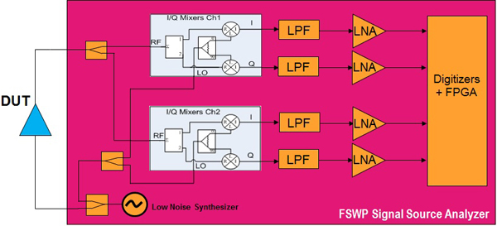
5.2、调幅噪声的测试原理和方法
调幅噪声测试常用的方法有两种：一种是使用二极管检波器进行检波，但该方法需要外置一个二极管检波器，需要进行复杂的校准。另一种方法是使用AM解调的方法。使用AM解调的方法操作相对简单，并且可以同时测试相位噪声和AM噪声。采用互相关法的话还可以大大提高测试灵敏度。
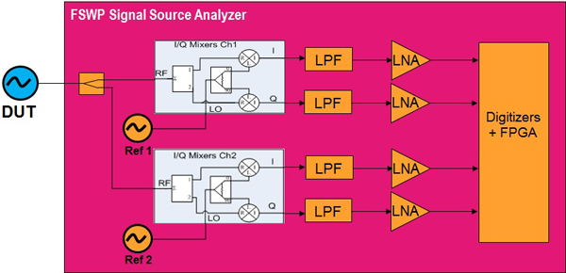
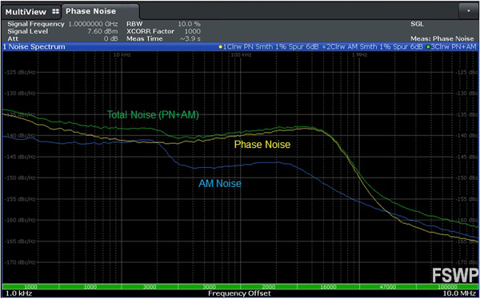
5.3、VCO测试
VCO测试对于VCO研发设计、生产使用具有重要的意义，目前的相位噪声分析仪可以进行完整的VCO测试，对被测VCO提供直流供电以及调谐供电，并测试VCO的所有参数。
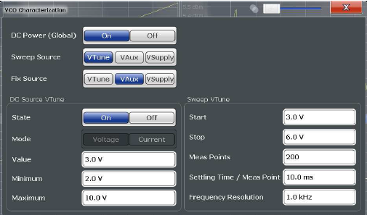
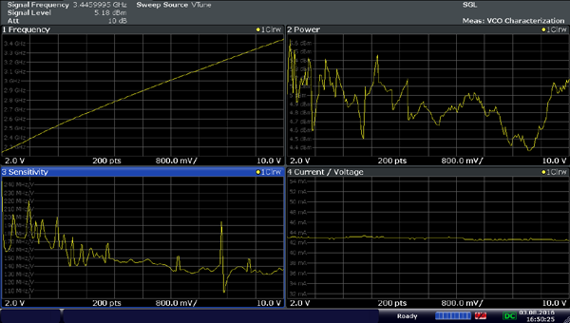
5.4、瞬态测试
基于目前的相位噪声分析仪可以进行瞬态测试，瞬态测试主要应用于跳频信号的测试，尤其是宽带跳频信号的跳频时间测试。瞬态测试一般可以分为窄带模式和宽带模式，目前宽带跳频信号的分析功能可以实现256MHz-8GHz频段范围内的跳频信号的分析。该应用使得宽带跳频时间测试变得极为简单。
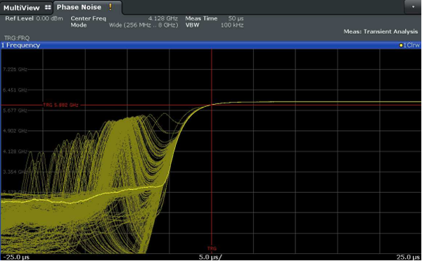
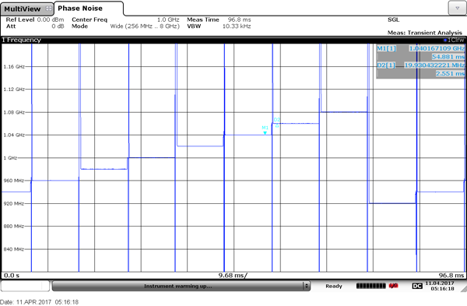
6、提高相位噪声测试灵敏度的互相关算法
无论测试CW信号相位噪声还是脉冲信号的相位噪声指标，亦或是测试AM噪声等相关测试，测量结果都会受到参考源和鉴相器本身相位噪声的影响。为了进一步提高测试灵敏度，降低参考源和鉴相器的影响，可以在鉴相器法或数字相位解调法的基础之上采用互相关技术。其方法的核心为互相关电路以及互相关算法。被测信号被分成两路，一路信号与一参考信号源进行鉴相或数字解调，而另一路信号则与另一参考源进行鉴相或数字解调，两路输出信号分别进行滤波、放大和ADC采样，然后进行互相关运算。互相关技术对测量灵敏度的提高程度取决于互相关运算次数。通过对10000次测量结果求和，参考振荡器和测试系统的噪声测试性能可提高20 dB。
但是，随着互相关次数的增多，测试的时间会有所加长，尤其是载波近端的相位噪声测试，多次互相关将需要很长的测试时间。尤其是鉴相器法采用互相关算法时会带来较长的测试时间，而数字相位解调法基于强大的数字信号处理能力，与鉴相器法采用互相关算法相比较，测试速度会有较大的提高，大大提高测试的效率。
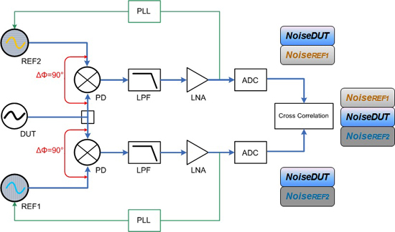
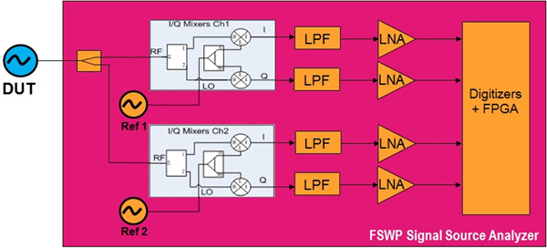
7、总结
相位噪声指标是射频、微波领域一项非常关键的指标，相位噪声指标的测试是研发、设计、生产、调试必须进行测试的一项指标，测试准确度要求较高，需要考虑的因素较多。最新的数字相位解调法不需要锁相环，无需环路带宽内的噪声抑制补偿，相同灵敏度下，极大提高测试效率。数字相位解调法非常易于实现脉冲相位噪声，附加相位噪声，脉冲附加相位噪声测试，VCO测试及瞬态测试等多项测试要求，可以极大的满足多方面测试要求。并且可以进行多种测试需求的并行测量。同时数字相位解调法测试比较简单，无需复杂的操作设置，测试速度快。尤其是数字相位解调法基础之上增加互相关算法进行测试，使得测试灵敏度极高，是目前进行相位噪声测试以及其他相关测试最优异的测试方法和手段。

